បច្ចេកទេលបកប្រែពីភាសាបអង់គ្លេសមកខ្មែរ
តាមរយៈវីដូហ្វមប្រូក្រាម Python
និត​ សុធារិទ្ធ^{១​​} , សោន បញ្ញា ^{២} , រឿយ មនសិការ^{៣} , ថា វឌ្ឍនា ^{៤} , សេក​ សុជាតិ^{៥}
^{១​}​ អត្តលេខ ប៊ី ២០២២០០២៤ និស្សិតផ្នែកកុំព្យូទ័រវិទ្យា, មហាវិទ្យាល័យវិទ្យាសាស្ត្រ នៃសាកលវិទ្យាល័យ ន័រតុន
អុីម៉ែល ៖ nithsothearith@gmail.com
^{២​}​ អត្តលេខ ប៊ី ២០២២០៥៥៨ និស្សិតផ្នែកកុំព្យូទ័រវិទ្យា, មហាវិទ្យាល័យវិទ្យាសាស្ត្រ នៃសាកលវិទ្យាល័យ ន័រតុន
អុីម៉ែល ៖ soampanhakhmer@gmail.com
^{៣​}​ អត្តលេខ ប៊ី ២០២២០៥៥៧ និស្សិតផ្នែកកុំព្យូទ័រវិទ្យា, មហាវិទ្យាល័យវិទ្យាសាស្ត្រ នៃសាកលវិទ្យាល័យ ន័រតុន
អុីម៉ែល ៖ monasekaroeuy@gmail.com
^{៤​}​ អត្តលេខ ប៊ី ២០២២១៧០៤ និស្សិតផ្នែកកុំព្យូទ័រវិទ្យា, មហាវិទ្យាល័យវិទ្យាសាស្ត្រ នៃសាកលវិទ្យាល័យ ន័រតុន
អុីម៉ែល ៖ thavathana22.gmail.com
​ ^{៥​}​ សាស្ត្រាចារ្យផ្នែកកុំព្យូទ័រវិទ្យា, មហាវិទ្យាល័យវិទ្យាសាស្ត្រ នៃសាកលវិទ្យាល័យ ន័រតុន
អុីម៉ែល ៖ socheat.sek@gmail.com
មូលន័យសង្ខេប ( Abstract )
អត្ថបទកិច្ចការអភិវឌ្ឍន៍កម្មវិធីកុំព្យូទ័រនេះ នឹងចែករំលែកនូវចំណេះដឹង បទពិសោធន៍ និងបណ្ដុំនៃគំនិតដោះ ស្រាយបញ្ហានៅក្នុងការអភិវឌ្ឍកម្មវិធីហ្គេមកម្សាន្ត ដល់និស្សិត និងអ្នកសិក្សាជំនាញអភិវឌ្ឍកម្មវិធីកុំព្យូទ័រ ទាំងអស់ឲ្យបានយល់ដឹងកាន់តែស៊ីជម្រៅ តាមរយៈការសរសេរកូដនៅក្នុងប្រូក្រាមម៉ីង Python។ ការអភិវឌ្ឍកម្មវិធី ហ្គេមកម្សាន្ត បានផ្ដល់នូវ ជាប្រយោជន៍យ៉ាងច្រើនដល់មនុស្សគ្រប់វ័យ និងស្រទាប់អ្នកសិក្សា ក៏ដូចជាកាចែករំលែកនូវគន្លឹះ ជាច្រើននៅក្នុងការចាប់ផ្ដើមនូវក្នុងបង្កើតកម្មវិធី ព្រមទាំងការគិតពី អាល់ហ្គូរីហ្ស៊ឹន និងហ្វាំងហ្ស៊ិន ក៏ដូចជារៀបចំកូដឲ្យ មានសណ្ដាប់ធ្នាប់ ដែលងាយមើល និងកែនៅពេលដែលមានបញ្ហាកំហុសត្រង់ណាមួយ។ ក្រៅពីនេះអត្ថបទស្រាវជ្រាវ មួយនេះនឹងជួយតម្រង់ទិសដៅដល់និស្សិតដែលបានសម្រេចចិត្តសិក្សាជំនាញ អភិវឌ្ឍកម្មវិធីកុំព្យូទ័រជំនាន់ក្រោយឲ្យបាន យល់ដឹងពីរបៀបនៃការចាត់ចែង គ្រប់គ្រងការបង្កើតកម្មវិធីឲ្យមានវិជ្ជាជីវៈ។
ការសិក្សាគ្មានដែនកំណត់ទើបនាំការអភិវឌ្ឍ និងការរីកចម្រើនផ្នែកបច្ចេកវិទ្យាកុំព្យូទ័រ និងវិទ្យាសាស្ត្រាក៏គ្មាន ទីបញ្ចប់ដូចគ្នាដែរ ដូច្នេះហើយការពង្រឹងសមត្ថភាពនិស្សិតផ្នែកវិទ្យាសាស្ត្រកុំព្យូទ័រ តាមរយៈការសិក្សាទ្រឹស្ដី បូកផ្សំជា មួយ ការអនុវត្តជាក់ស្ដែង ក្នុងពេលជាមួយគ្នាទើបអាច ធ្វើឲ្យនិស្សិតមានសមត្ថភាពគ្រប់គ្រាន់ក្នុង ការបង្កើតកម្មវិធី
ក្រោយៗទៀត។ ហើយការដែលអាចសម្រេចបាននៅអត្ថបទស្រាវជ្រាវមួយនេះ គឺកើតឡើងតាមរយៈការសិក្សាពីទ្រឹស្តីពាក់ព័ន្ធនានា ស្ដីពីការអភិវឌ្ឍកម្មវិធីហ្គេមកម្សាន្ត និងបានសិក្សាពីយុទ្ធសាស្ត្រានានាពីឯកសារដែលប្រមូលបានពីច្រើនប្រភព។ ក្រៅពីការស្រង់យកទ្រឹស្តីដែលពាក់ព័ន្ធ ក៏មានបង្ហាញនូវកូដទាំងស្រុងនៅក្នុងភាសា Python ដើម្បីផលិតបានកម្មវិធី បកប្រែភាសា មួយដ៏ពិតប្រាកដ។
ការអភិវឌ្ឍកម្មវិធីហ្គេមកម្សាន្ត​​​ នេះជាមូលដ្ឋានគ្រឹះដ៏សំខាន់សម្រាប់អ្នកសិក្សាជំនាញអភិវឌ្ឍកម្មវិធីកុំព្យូទ័រកម្រិតដំបូងៗ។ ក្រោយពេលអ្នកសិក្សាជំនាញវិទ្យាសាស្ត្រាកុំព្យូទ័របានយល់ដឹងពីរបៀបបង្តើតការអភិវឌ្ឍកម្មវិធីហ្គេមកម្សាន្ត រួចហើយពួកគាត់នឹងមាន សមត្ថភាពគ្រប់គ្រាន់នៅក្នុងការបន្តរជំនាញបង្កើតកម្មវិធីកុំព្យូទ័រកម្រិត បន្តរបន្ទាប់ទៀតបានយ៉ាងល្អ ប្រសើរ។
ពាក្យគន្លឹះ ( Keyword )
Window form Application: គឺជាគ្រោងការ UI សម្រាប់បង្កើតកម្មវិធីកុំព្យូទ័រនៅលើប្រព័ន្ធប្រតិបត្តិការវិដូន ^{[១]} ។
Python: គឺជាភាសាសម្រាប់សរសេរកម្មវីធីខ្ពស់ដែរមានការបកស្រាយ តម្រង់ទិសវត្ថុ និងភាសាសរសេរថាមរន្ដ ^{[២]} ។
TkInter: គឺជាឧបករណ៏ជំនួយសម្រាប់បង្កើតផ្ទាំងអីុនធឺហ្វេស (Interface) ក្នុងភាសា Python ។
១, សេចក្ដីផ្ដើម ( Introduction )
សព្វថ្ងៃនេះ មានកម្មវិធីហ្គេមកម្សាន្តជាច្រើនដែលត្រូវបានបង្កើតឡើងដោយអ្នកសរសេរកម្មវិធីជាច្រើនក្នុងពិភពលោក។ ហើយកម្មវិធីទាំងអស់នោះមានលក្ខណៈពិសេស និងខុសប្លែកពីគ្នាជាច្រើន ហើយកម្មវិធីខ្លះក៏មិនសមនឹងតម្រូវការរបស់​ អ្នកប្រើប្រាស់ត្រូវការ។ ការអភិវឌ្ឍកម្មវិធីមួយឲ្យ សមស្របទៅតាមតម្រូវការ និងត្រឹមត្រូវសមស្របទៅប្រតិបត្តិការរបស់ម៉ាស៊ីនអេឡេចត្រូនិចទាំងអស់នោះ មិនជារឿងដែលសាមញ្ញ និងងាយស្រួលសម្រាប់អ្នកសរសេរកម្មវិធីឡើយ។ ដែលវាទាមទារឲ្យក្រុមអ្នកបង្កើតកម្មវិធីទាំងអស់មានយល់ដឹងច្បាស់ និងស៊ីជម្រៅពីដំណើរការនៃ អាល់ហ្គូរីហ្ស៊ឹន។ ហើយនៅក្នុងអត្ថបទសិក្សានេះយើងនឹងណែនាំស្គាល់ និងយល់ដឹងខ្លះពីរបៀបនូវការបង្កើតកម្មវិធីហ្គេមកម្សាន្ត ដូចជាហ្គេមពស់ ដែលជាហ្គេមមួយដែលមានភាពល្បីល្បាញយ៉ាងខ្លាំងនាសម័យប៉ុន្មានឆ្នាំមុន។
នៅក្នុងយុគសម័យដែលក្រាហ្វិកទំនើប និងនិទានកថាល្អិតល្អន់គ្របដណ្ដប់លើទិដ្ឋភាពលេងហ្គេម មានភាពទាក់ទាញដែលមិនអាចប្រកែកបានក្នុងការទស្សនាឡើងវិញនូវប្រភពដើមដ៏រាបទាបនៃការកម្សាន្តអន្តរកម្ម។ ហ្គេម Snake ជាមួយនឹងមេកានិចត្រង់ៗ និងការលេងហ្គេមដ៏ជក់ចិត្ត តំណាងឱ្យចំណុចសំខាន់មួយក្នុងការវិវត្តន៍នៃហ្គេមវីដេអូ។ តាមរយៈការប្រើប្រាស់ថាមពលរបស់ Python និងបណ្ណាល័យ Tkinter ដែលងាយស្រួលប្រើ គម្រោងនេះស្វែងរកការអបអរសាទរអតីតកាល ខណៈពេលដែលកំពុងទទួលយកបច្ចុប្បន្ន ដោយផ្តល់នូវការលាយបញ្ចូលគ្នានៃហ្គេមបុរាណ និងបច្ចេកទេសសរសេរកម្មវិធីទំនើប។ មិនថាអ្នកជាអ្នកសរសេរកូដតាមរដូវកាល ឬអ្នកចូលចិត្តថ្មីថ្មោងនោះទេ ហ្គេមពស់ Python នេះដោយប្រើ Tkinter ផ្តល់នូវឱកាសដែលអាចចូលដំណើរការបានដើម្បីមិនត្រឹមតែរស់ឡើងវិញនូវល្បែងកម្សាន្តដ៏គួរឱ្យស្រឡាញ់ប៉ុណ្ណោះទេ​ ប៉ុន្តែថែមទាំងស្វែងយល់ពីពិភពនៃការអភិវឌ្ឍន៍ហ្គេមជាមួយនឹងភាពទំនើបទាន់សម័យផងដែរ។
ដោយសារមើលឃើញពីការខកខានរបស់វត្តមាននៃហ្គេមពស់មួយនេះបានធ្លាក់ចុះនូវប្រជាប្រិយភាពគួរឲ្យកត់សម្គាល់ ក្រុមរបស់យើងក៏ មូលមតិសម្រេចចិត្តរួចកម្លាំងគ្នាក៏ការបង្កើត មួយនេះឡើង នៅក្នុងកុំព្យូទ័រ ដោយប្រើកម្មវិធី ផៃឆាម(PyCharm) នៅក្នុងប្រូក្រាម ផៃថុន (Python) ។ តាមរយៈការអភិវឌ្ឍកម្មវិធីហ្គេមមួយនេះ នឹងផ្ដល់ភាពងាយស្រួលដល់អ្នកដែលនិយមប្រើកុំព្យូទ័រសម្រាប់ចង់លេងកម្សាន្ត ដោយមិនត្រូវ អីនធឺណេត (Internet) ដែលវាអាចជួយកាត់បន្ថយ ការប្រាក់មួយចំនួនតូចទៅលើការបញ្ចូលកាត់ទូរស័ព្ទ និងជួយសន្សំសំចៃថ្មកុំព្យូទ័រផងដែរ។ កម្មវិធីបកប្រែភាសាមួយនេះ ក៏អាចបង្កើននូវសមត្ថភាព និងការយល់ដឹងលើភាសា Python ផងដែរ។ ដោយសារតែមុខវិជ្ជាប្រូក្រាម Python​​ ជាភាសាមួយដែលពេញនិយមបំផុតនៅក្នុងវិស័យអភិវឌ្ឍន៍បញ្ញាសិប្បនិម្មិត ដែលនិយមហៅថាAI (Artificial Intelligence) ទើបជាហេតុដែលធ្វើក្រុមរបស់ពួកខ្ញុំសម្រេចចិត្តជ្រើសរើសយកប្រូក្រាមមួយនេះមកដើម្បីបង្កើតកម្មវិធីនេះឡើយ។ យោងតាមបទពិសោធន៍នៅក្នុងការសរសេរកូដរបស់ក្រុមរបស់យើងនាពេលកន្លងមក ហើយតាមរយៈអត្ថបទមួយនេះ ក៏ជាស្នាដៃមួយរបស់ក្រុម របស់យើងនៅក្នុងការសិក្សាស្រាវជ្រាវ និងសរសេរកូដក្នុងការអភិវឌ្ឍន៍កម្មវិធីកុំព្យូទ័រ។
ម្យ៉ាងវិញទៀត ដើម្បីបំពេញនូវលក្ខខណ្ឌរបស់ផ្នែក កុំព្យូទ័រវិទ្យា មហាវិទ្យាល័យវិទ្យាសាស្ត្រា នៃសាកលវិទ្យាល័យ ន័រតុន ដែលគ្រប់មុខវិជ្ជាទាំងអស់ គឺតម្រូវឲ្យគ្រប់និស្សិតត្រូវបង្កើតក្រុមការងារជាច្រើនក្រុម ធ្វើការជ្រើសរើសប្រធានបទមួយមកសិក្សាស្រាវជ្រាវ និងបង្កើតកម្មវិធីឲ្យត្រូវនឹងមុខវិជ្ជាដែលបានសិក្សា។ ហើយក្រុមរបស់ពួកយើងក៏សម្រេចចិត្តជ្រើសរើសយកការបង្កើត កម្មវិធីហ្គេមពស់កម្សាន្ត ដោយធ្វើការប្រើប្រាស់ប្រូក្រាម ផៃថុន (Python) នៅក្នុងការសរសេរកូដ។ តាមរយៈបទពិសោធន៍របស់ក្រុមយើង នៅក្នុងការរៀបចំ ការបកស្រាយ ឬការពន្យល់ទាំងឡាយនៅក្នុងអត្ថបទសា្រវជ្រាវ និងអភិវឌ្ឍន៍កម្មវិធី គ្រប់មុខវិជ្ជាកន្លងទៅ ពិតប្រាកដណាស់នឹងមាននូវចំណុចខ្វះខាតដោយអចេតនា ប៉ុន្ដែក្រុម របស់យើងនឹងលះបង់នូវ កម្លាំងកាយ ចិត្តដើម្បីបំពេញការងារមួយនេះឲ្យបានល្អបំផុតតាមដែលអាចធ្វើទៅបាន។
ទន្ទឹមនឹងការធ្វើបង្ហាញជូនពីគន្លឹះសំខាន់ៗនៅក្នុងការសរសេរកូដ ដោយមានការបកស្រាយពី អាល់ហ្គូរីហ្ស៊ឹម (Algorithms) មួយចំនួន ក៏ដូចជាធ្វើការពន្យល់ពីកូដដែលបានសរសេរនៅក្នុងប្រូក្រាម ផៃថុន (Python) ផងដែរ។ ក្រៅពីនេះ ក៏នឹងធ្វើការពន្យល់បន្ថែមលើ ហ្វាំងហ្ស៊ិន (Function) សំខាន់ៗមួយចំនួនទៀត ដែលបង្កើតឡើង ដើម្បីមានភាពងាយស្រួលនៅក្នុងការគ្រប់គ្រង់កូដ ឲ្យមានសណ្ដាប់ធ្នាប់ និងរកក្នុងពេលមានកំហុសដោយប្រការណាមួយ។ ដើម្បីជ្រាបកាន់តែច្បាស់ពីកិច្ចសា្រវជ្រាវ និងការអភិវឌ្ឍនកម្មវិធី បកប្រែភាសាពី​អង់គ្លេសមកខ្មែរ​នេះ សូមមើលបន្ថែមត្រង់ចំណុចផ្នែកសម្ភារៈ និងវិធីសាស្ត្រខាងក្រោម។

២, រំព្ងកទ្រឹស្តី ( Literature Review )
ហ្គេម Snake ដែលមានដានប្រភពដើមរបស់វារហូតដល់ចុងទសវត្សរ៍ឆ្នាំ 1970 ជាមួយនឹងចំណងជើងដូចជា Blockade និងការបកស្រាយរបស់ Atari បានកើនឡើងនៅក្នុងប្រជាប្រិយភាពតាមរយៈកំណែ 1998 ដែលបានដំឡើងជាមុនរបស់ Nokia នៅលើ Nokia 6110 ដែលបានក្លាយជាចំណុចសំខាន់នៃហ្គេមទូរស័ព្ទ។ ដំណើរវិវត្តន៍របស់វាគ្របដណ្តប់ការសម្របខ្លួនផ្សេងៗគ្នា ដោយណែនាំមេកានិចប្រលោមលោក ការបង្កើនថាមពល និងការកែលម្អរូបភាព ទទួលបានការជួលបន្តលើជីវិតជាមួយនឹងការកើនឡើងនៃស្មាតហ្វូន។ លើសពីភាពសាមញ្ញដ៏គួរឱ្យទាក់ទាញរបស់វា កេរ្តិ៍ដំណែលវប្បធម៌យូរអង្វែងរបស់ហ្គេមនេះបង្ហាញឱ្យឃើញតាមរយៈការបង្ហាញខ្លួននៅក្នុងខ្សែភាពយន្ត កម្មវិធីទូរទស្សន៍ សិល្បៈ និងសូម្បីតែម៉ូដ ដែលបញ្ជាក់ពីភាពទាក់ទាញមិនចេះចប់ និងឥទ្ធិពលដ៏ទូលំទូលាយរបស់វា។
គោលគំនិតដ៏សំខាន់នេះក្នុងការបង្វែរពស់ដែលកំពុងលូតលាស់ពេញអេក្រង់ ឆ្លងកាត់ជំនាន់ និងសម័យបច្ចេកវិទ្យា ដែលទាក់ទាញអ្នកលេងទាំងក្មេងទាំងចាស់។ នៅក្នុងទិដ្ឋភាពនៃការលេងហ្គេមដែលផ្លាស់ប្តូរមិនឈប់ឈរ ដែលគ្របដណ្តប់ដោយក្រាហ្វិកដ៏ទំនើប និងការរៀបរាប់ដ៏ស្មុគស្មាញ ការបន្តទាក់ទាញរបស់ហ្គេម Snake គូសបញ្ជាក់ពីសារៈសំខាន់ដែលមិនអាចជំនួសបាននៃការលេងហ្គេមត្រង់ៗ ប៉ុន្តែគួរឱ្យចាប់អារម្មណ៍។ ដើមកំណើតភីកសែលរបស់វាមានភាពរឹងមាំឡើងវិញទៅសម័យកាលដែលហ្គេមស្ថិតក្នុងវ័យកុមារនៅឡើយ ហើយការសម្របខ្លួនក្នុងសម័យទំនើបនេះបង្ហាញពីការសម្របខ្លួននៃគំនិតដែលគួរឱ្យទាក់ទាញអារម្មណ៍ជាមូលដ្ឋាន។ ភាពពេញនិយមរបស់ហ្គេមពស់ ក៏បង្ហាញពីថាមពលនៃក្តីអាឡោះអាល័យនៅក្នុងពិភពឌីជីថលដែលមានល្បឿនលឿនជាងមុន។ នៅពេលដែលអ្នកលេងជំនាន់ថ្មីរកឃើញ និងចូលរួមជាមួយហ្គេមនេះ ពួកគេបានចូលរួមក្នុងបទពិសោធន៍ចែករំលែកដែលកាត់បន្ថយចន្លោះរវាងយុគសម័យ។
លើសពីនេះទៅទៀត ដំណើររបស់ហ្គេម Snake ឆ្លុះបញ្ចាំងពីការវិវត្តនៃបច្ចេកវិទ្យាខ្លួនឯង។ ហ្គេមឆ្លុះបញ្ចាំងពីភាពជឿនលឿននៃសមត្ថភាពផ្នែករឹង និងសូហ្វវែរ ពីក្រាហ្វិកមូលដ្ឋាននៃអតីតកាល រហូតដល់ធាតុដែលមើលឃើញដ៏ទំនើបនៃការសម្របខ្លួនបែបសហសម័យ។ វត្តមានដ៏យូរអង្វែងរបស់វាបង្ហាញពីសមត្ថភាពនៃហ្គេមសាមញ្ញដើម្បីទប់ទល់នឹងការសាកល្បងនៃពេលវេលា និងធម្មជាតិដ៏ស្វាហាប់នៃការកម្សាន្តអន្តរកម្ម។ ប្រវត្តិសាស្រ្តដ៏គួរឱ្យចាប់អារម្មណ៍របស់ហ្គេមពស់ រួមបញ្ចូលនូវប្រភពដើមរបស់ខ្លួន ការកើនឡើងនៃឧតុនិយមតាមរយៈឧបករណ៍ចល័ត និងភាពពាក់ព័ន្ធរបស់ខ្លួន ជាបន្តបន្ទាប់នៅក្នុងទិដ្ឋភាពឌីជីថលដែលផ្លាស់ប្តូរយ៉ាងឆាប់រហ័ស។ ប្រជាប្រិយភាពដ៏យូរអង្វែងរបស់វា ឥទ្ធិពលវប្បធម៌ និងសមត្ថភាពក្នុងការធ្វើឱ្យមានការនឹករលឹកគឺជាសក្ខីភាពមួយចំពោះភាពទាក់ទាញមិនចេះចប់នៃការលេងហ្គេមដោយត្រង់ៗ ដែលឆ្លងកាត់ព្រំដែន និងជំនាន់។
Python គឺជាភាសាសរសេរកម្មវិធីកម្រិតខ្ពស់ និងគោលបំណងទូទៅដែលត្រូវបានបង្កើតឡើងនៅចុងទសវត្សរ៍ឆ្នាំ ១៩៨០ ដោយលោក Guido van Rossum ។ លោក Guido van Rossum បានចាប់ផ្តើមធ្វើការលើ Python នៅខែធ្នូ ឆ្នាំ ១៩៨៩ ខណៈដែលគាត់នៅវិទ្យាស្ថានស្រាវជ្រាវជាតិសម្រាប់គណិតវិទ្យា និងវិទ្យាសាស្ត្រកុំព្យូទ័រក្នុងប្រទេសហូឡង់។ គាត់បានដាក់ឈ្មោះវាតាមក្រុមកំប្លែងអង់គ្លេស Monty Python ។ នៅក្នុងអត្ថបទស្រាវជា្រវនេះ ក្រុមរបស់យើងបានយកប្រូក្រាម Python មកបង្កើតជាកម្មវិធី​សម្រាប់ផលិត កម្មវិធី ហ្គេមពស់ ឡើង។ រីឯរូបសណ្ឋានប្រទាក់ GUI (Graphical User Interface) របស់វា នឹងត្រូវបង្ហាញនៅលើ វីដូហ្វម ដែលហៅជាភាសាអង់គ្លេសថា Window Form Application ។ ហ្គេមពស់នេះដែរ ត្រូវបានអ្នកជំនាញសរសេរកម្មវិធីកុំព្យូទ័របានបង្កើតជាច្រើនរួចមកហើយ និងមានរូបសណ្នានប្រទាក់ៗគ្នា អាស្រ័យទៅតាមស្ថានភាព និងសមត្ថភាពរបស់ក្រុមអ្នកសរសេរប្រូក្រាម។
តាមរយៈអត្ថបទស្រាវជ្រាវនេះយើងបានជ្រើសរើសយកប្រូក្រាម Python តាមរយៈ វីដូហ្វម មកសរសេរកូដ។ នៅក្នុងការសរសេរកូដនេះ ពួកយើងបានរៀបចំបែងចែកជា ៨ ជំហានធំៗ ដែលនិងបង្ហាញនៅចំណុចទី៣ ខាងមុខនេះ​។
៣, សម្ភារៈ និងវិធីសាស្ត្រា ( Material and Methods )
- សម្ភារៈ
ការផលិត កម្មវិធី បកប្រែភាសាពី​អង់គ្លេសមកខ្មែរ នេះសម្រេចប្រើប្រូកាម Python តាមរយៈ វីដូហ្វម។ ដើម្បីបង្កើត កម្មវិធី បកប្រែភាសាពី​អង់គ្លេសមកខ្មែរ នេះយើងបានប្រើប្រាស់ random & tkinter ។
Random គឺជាម៉ូឌុលដែលភ្ជាប់មកជាមួយ Python ដែលត្រូវបានប្រើដើម្បីបង្កើតលេខចៃដន្យនៅក្នុង Python ។ ទាំងនេះគឺជាលេខចៃដន្យ មានន័យថាពួកគេមិនមែនជាចៃដន្យពិតប្រាកដនោះទេ។ ម៉ូឌុលនេះអាចត្រូវបានប្រើដើម្បីអនុវត្តសកម្មភាពចៃដន្យ ដូចជាការបង្កើតលេខចៃដន្យ ការបោះពុម្ពតម្លៃចៃដន្យសម្រាប់បញ្ជី ឬខ្សែអក្សរជាដើម។
Tkinter : គឺជាបណ្ណាល័យស្តង់ដារ GUI (ចំណុចប្រទាក់អ្នកប្រើក្រាហ្វិក) សម្រាប់ Python ។ វាអនុញ្ញាតឲ្យអ្នកបង្កើតចំណុចប្រទាក់ក្រាហ្វិកសម្រាប់កម្មវិធី Python របស់អ្នក។ Tkinter ផ្តល់នូវសំណុំនៃធាតុក្រាហ្វិកដូចជាប៊ូតុង ស្លាក ប្រអប់អត្ថបទ និងច្រើនទៀតដែលអ្នកអាចប្រើដើម្បីបង្កើតចំណុចប្រទាក់របស់អ្នក។ វាក៏ផ្តល់នូវឧបករណ៍សម្រាប់ដោះស្រាយព្រឹត្តិការណ៍ដូចជាការចុចប៊ូតុង និងការបញ្ចូលក្តារចុច ^{[៧]} ។

សូមមើលរូបខាងក្រោមដើម្បីយល់កាន់តែច្បាស់៖
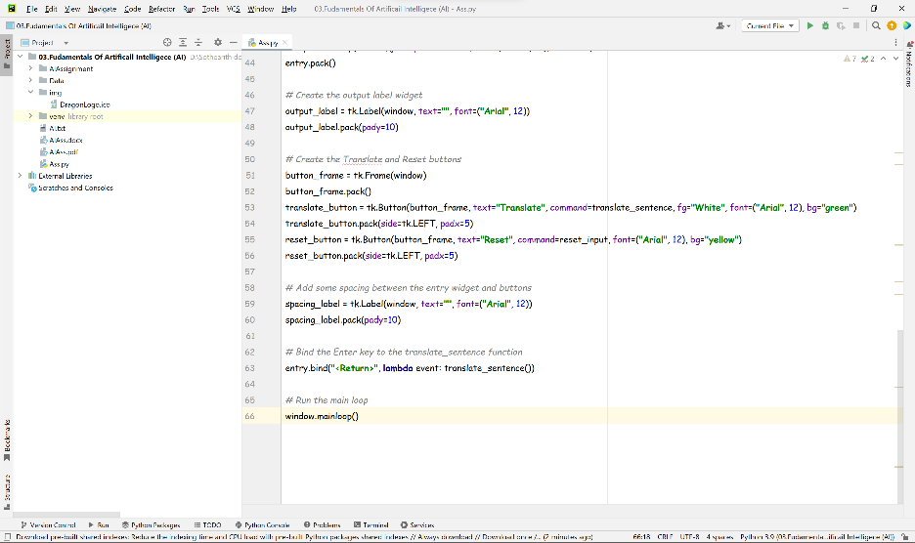

ជំហានទី ១ ៖ យើងត្រូវចុចលើពាក្យ Python 19 ...
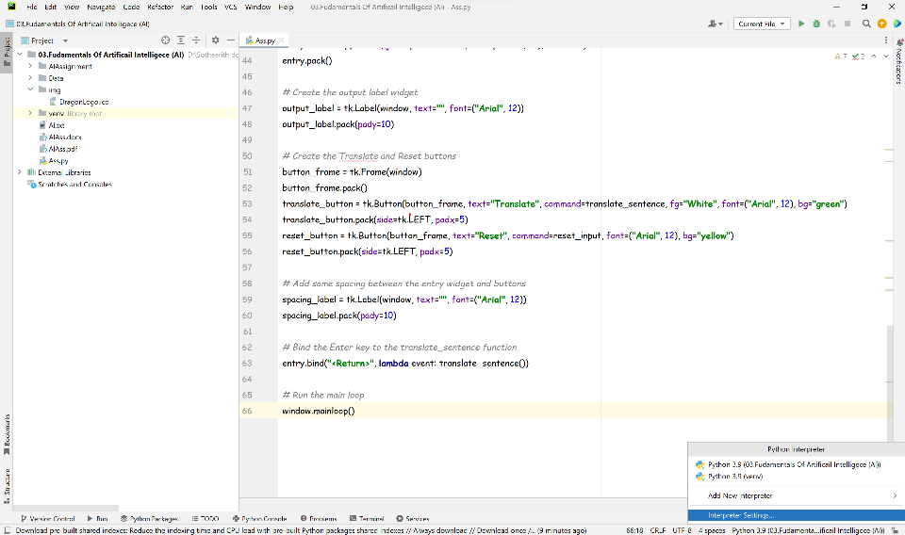

ជំហានទី ២ ៖ យើងត្រូវចុចលើពាក្យ Interpreter Settings
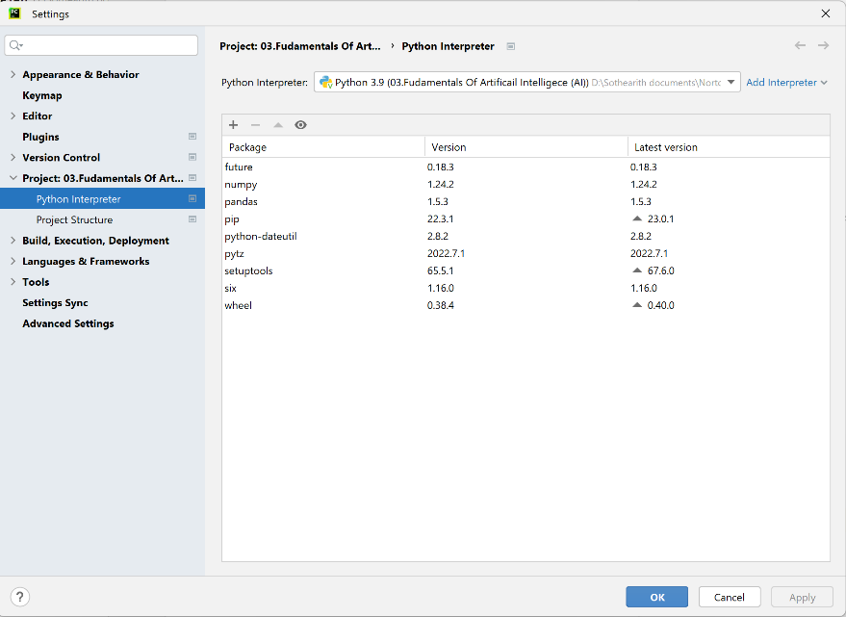

ជំហានទី ៣ ៖ យើងត្រូវចុចលើសញ្ញាណ បូក(+)
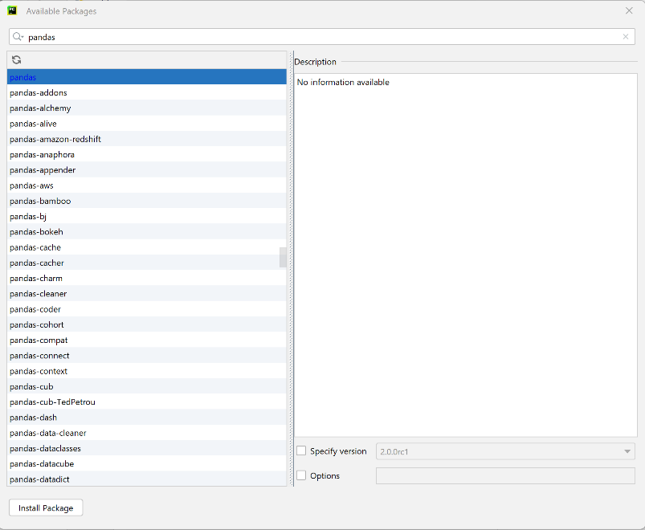

ជំហានទី ៤ ៖ យើងត្រូវស្វែងរក Package រួច Install
រូប៖ ៣.១ បង្ហាញពីរៀប Install Package

- វិធីសាស្រ្ត
- ជំហានទី ១
  - ដាក់បញ្ចូលនូវ​ម៉ូឌុល(module)ដែលត្រូវការទាំងអស់។
from tkinter import *
import random

- ជំហានទី ២
  - នៅក្នុងផ្នែកនៃកម្មវិធីនេះ យើងត្រូវកំណត់វិមាត្រនៃហ្គេម។
នៅក្នុងផ្នែកនៃកម្មវិធីនេះ យើងកំណត់វិមាត្រនៃហ្គេម។
# ចាប់ផ្តើមទទឹងអេក្រង់
WIDTH = 500
# ការចាប់ផ្តើមកម្ពស់អេក្រង់
HEIGHT = 500
# ការចាប់ផ្តើមល្បឿននៃពស់
SPEED = ២០០
# ការចាប់ផ្តើមទំហំអេក្រង់
SPACE_SIZE = 20
# ចាប់ផ្តើមប្រវែងរាងកាយរបស់ពស់
BODY_SIZE = ២
# ការចាប់ផ្តើមពណ៌ពស់
ពស់ = "#00FF00"
# ចាប់ផ្តើមពណ៌អាហារ
អាហារ = "#FFFFFF"
# ការចាប់ផ្ដើមពណ៌នៃផ្ទៃខាងក្រោយ
ផ្ទៃខាងក្រោយ = "#000000"

- ជំហានទី ៣
  - ការបង្កើត Class Snake :
Class Snake មាន វិធីសាស្ត្រ(Method)តែមួយ __init__ ដែលជា វិធីសាស្ត្រ(Method)ពិសេសមួយនៅក្នុង Python class ដែលដំណើរការនៅពេលដែល instance នៃ class ត្រូវបានបង្កើត។ វិធីសាស្ត្រ __init__ ចាប់ផ្តើមវត្ថុពស់ដោយកំណត់គុណលក្ខណៈទំហំតួរបស់វាទៅនឹងតម្លៃនៃថេរ BODY_SIZE និងបង្កើតបញ្ជីទទេពីរ៖ កូអរដោនេ និងការ៉េ។ បន្ទាប់មកវាបញ្ចូលបញ្ជីកូអរដោនេជាមួយនឹងចំនួន BODY_SIZE នៃធាតុ [0, 0] ហើយប្រើរង្វិលជុំដើម្បីបង្កើតចំនួន BODY_SIZE នៃចតុកោណកែងនៅលើវត្ថុផ្ទាំងក្រណាត់ដោយប្រើវិធីបង្កើតចតុកោណកែង ដោយជ្រុងខាងលើឆ្វេងនៅ (x, y ) និងជ្រុងខាងស្តាំក្រោមនៅ (x + SPACE_SIZE, y + SPACE_SIZE) និងជាមួយពណ៌ដែលបានបញ្ជាក់ដោយ SNAKE ថេរ។ ចតុកោណ​ត្រូវ​បាន​បន្ថែម​ទៅ​ក្នុង​បញ្ជី​ការ៉េ។

class Snake:
def __init__(self):
self.body_size = BODY_SIZE
self.coordinates = []
self.squares = []
for i in range(0, BODY_SIZE):
self.coordinates.append([0, 0])
for x, y in self.coordinates:
square = canvas.create_rectangle(
x, y, x + SPACE_SIZE, y + SPACE_SIZE,
fill=SNAKE, tag="snake")
self.squares.append(square)

- ជំហានទី ៤
  - ការបង្កើត Class Food :
វិធីសាស្ត្រ(Method) __init__ ចាប់ផ្តើម ដោយបង្កើតចំនួនគត់ចៃដន្យពីរ x និង y ដោយប្រើអនុគមន៍ random.randint ។ ចំនួនគត់ទាំងនេះត្រូវបានប្រើដើម្បីបញ្ជាក់ជ្រុងខាងលើឆ្វេងនៃ Food Object ដែលត្រូវបានតំណាងដោយរាងពងក្រពើនៅលើ canvas រាងពងក្រពើមានជ្រុងខាងលើឆ្វេងនៅ (x, y) និងក្រោមជ្រុងខាងស្តាំ (x + SPACE_SIZE, y + SPACE_SIZE) ហើយត្រូវបានបំពេញដោយពណ៌ដែលបានបញ្ជាក់ដោយថេរ FOOD ។ គុណលក្ខណៈកូអរដោនេនៃFood Objecត្រូវបានកំណត់ទៅជាបញ្ជីដែលមាន x និង y ។

class Food:
def __init__(self):
# បង្កើតអាហារដោយចៃដន្យគ្រប់ទីកន្លែងនៅក្នុងហ្គេម
x = random.randint(0,
(WIDTH / SPACE_SIZE)-1) * SPACE_SIZE
y = random.randint(0,
(HEIGHT / SPACE_SIZE) - 1) * SPACE_SIZE
self.coordinates = [x, y]
# បង្កើតរូបរាងអាហារ
canvas.create_oval(x, y, x + SPACE_SIZE, y +
SPACE_SIZE, fill=FOOD,
tag="food")

- ជំហានទី ៥
  - ការ​ពិនិត្យ​មើល​ការ​ប៉ះ​ទង្គិចនិងការបត់បែន
អនុគមន៍ (Function) next_turn ចាប់យកអាគុយម៉ង់ពីរគឺ៖ អុបជីកពស់ និងអុបជីកអាហារ។
មុខងារចាប់ផ្តើមដោយទទួលបានកូអរដោនេ x និង y នៃក្បាលពស់ (ធាតុទីមួយក្នុងបញ្ជីកូអរដោនេនៃអុបជីកពស់)។ បន្ទាប់មកវាប្រើ if ដើម្បីពិនិត្យមើលតម្លៃនៃអថេរទិសដៅ ដែលមិនត្រូវបានកំណត់នៅក្នុងអត្ថបទកូដនេះ។ អាស្រ័យលើតម្លៃនៃទិសដៅ កូអរដោនេ x ឬ y ត្រូវបានបង្កើន ឬបន្ថយដោយតម្លៃនៃ SPACE_SIZE ។ បន្ទាប់មក កូអរដោនេ x និង y ថ្មីត្រូវបានបញ្ចូលនៅដើមបញ្ជីកូអរដោនេនៃវត្ថុពស់។ ចតុកោណកែងថ្មីត្រូវបានបង្កើតនៅលើអុបជីកផ្ទាំងក្រណាត់នៅកូអរដោណេថ្មី ដោយជ្រុងខាងលើឆ្វេងនៅ (x, y) និងជ្រុងខាងក្រោមស្តាំនៅ (x + SPACE_SIZE, y + SPACE_SIZE) ហើយជាមួយនឹងពណ៌ដែលបានបញ្ជាក់ដោយ SNAKE ថេរ។ បន្ទាប់មក ចតុកោណកែងត្រូវបានបន្ថែមទៅក្នុងបញ្ជីការ៉េនៃអុបជីកពស់។
មុខងារបន្ទាប់មកពិនិត្យមើលថាតើក្បាលថ្មីរបស់ពស់ស្ថិតនៅកូអរដោណេដូចគ្នានឹងអុបជីកអាហារដែរឬទេ។ ប្រសិនបើនេះជាករណី ពិន្ទុត្រូវបានបង្កើន អត្ថបទនៃអុបជីកស្លាក(label)ត្រូវបានធ្វើការអាប់ដេត ដើម្បីបង្ហាញពិន្ទុថ្មី អុបជីកអាហារចាស់ត្រូវបានលុបចេញពីផ្ទាំងក្រណាត់ ហើយអុបជីកអាហារថ្មីត្រូវបានបង្កើត និងបង្ហាញនៅលើផ្ទាំងក្រណាត់។ ប្រសិនបើពស់មិនទាន់បានទៅដល់អាហារទេ ធាតុចុងក្រោយនៅក្នុងបញ្ជីកូអរដោណេ និងការ៉េនៃវត្ថុពស់ត្រូវបានដកចេញ។
ទីបំផុតមុខងារហៅមុខងារ check_collisions លើអុបជីកពស់។ ប្រសិនបើមុខងារនេះត្រឡប់ True នោះមុខងារ game_over ត្រូវបានហៅ។ ប្រសិនបើ check_collisions ត្រឡប់ False មុខងារ next_turn ត្រូវបានហៅម្តងទៀតបន្ទាប់ពីការពន្យារពេលដែលបានបញ្ជាក់ដោយ SPEED ថេរ។

def next_turn(snake, food):
# # ពិនិត្យទីតាំងក្បាលពស់
x, y = snake.coordinates[0]
if direction == "up":
y -= SPACE_SIZE
elif direction == "down":
y += SPACE_SIZE
elif direction == "left":
x -= SPACE_SIZE
elif direction == "right":
x += SPACE_SIZE
snake.coordinates.insert(0, (x, y))
square = canvas.create_rectangle(
x, y, x + SPACE_SIZE, y + SPACE_SIZE, fill=SNAKE)
snake.squares.insert(0, square)
if x == food.coordinates[0] and y == food.coordinates[1]:
global score
score += 1
label.config(text="Points:{}".format(score))
canvas.delete("food")
food = Food()
else:
del snake.coordinates[-1]
canvas.delete(snake.squares[-1])
del snake.squares[-1]

# ហ្គេមលើសមុខងារត្រូវបានគេហៅថា
if check_collisions(snake):
game_over()
else:
window.after(SPEED, next_turn, snake, food)

- ជំហានទី ៦:
  - គ្រប់គ្រងទិសដៅរបស់ពស់
មុខងារ change_direction ប្រើអាគុយម៉ង់តែមួយ៖ ខ្សែអក្សរដែលហៅថា new_direction។
មុខងារចាប់ផ្តើមដោយការប្រកាសអថេរទិសដៅជាសកល ដូច្នេះវាអាចត្រូវបានកែប្រែនៅក្នុងអនុគមន៍។ បន្ទាប់មកវាប្រើ if statement ដើម្បីពិនិត្យមើលតម្លៃនៃ new_direction។ ប្រសិនបើ new_direction គឺ 'left' នោះមុខងារពិនិត្យមើលថាតើតម្លៃបច្ចុប្បន្ននៃទិសដៅគឺ 'right'។ ប្រសិនបើនេះជាករណី តម្លៃនៃទិសដៅត្រូវបានកំណត់ទៅ 'ឆ្វេង' ។ ការត្រួតពិនិត្យស្រដៀងគ្នាត្រូវបានអនុវត្តសម្រាប់តម្លៃដែលអាចមានផ្សេងទៀតនៃ new_direction ។ មុខងារនេះហាក់ដូចជាត្រូវបានប្រើប្រាស់ដើម្បីគ្រប់គ្រងទិសដៅរបស់សត្វពស់នៅក្នុងហ្គេម ឬកម្មវិធី។ វារារាំងសត្វពស់ពីទិសដៅបញ្ច្រាសភ្លាមៗ ហើយអនុញ្ញាតឱ្យវាផ្លាស់ប្តូរទិសដៅលុះត្រាតែទិសដៅថ្មីមិនផ្ទុយពីទិសដៅបច្ចុប្បន្ន។

# Function to control direction of snake
def change_direction(new_direction):
global direction
if new_direction == 'left':
if direction != 'right':
direction = new_direction
elif new_direction == 'right':
if direction != 'left':
direction = new_direction
elif new_direction == 'up':
if direction != 'down':
direction = new_direction
elif new_direction == 'down':
if direction != 'up':
direction = new_direction
- ជំហានទី ៧​
  - ពិនិត្យមើលការប៉ះទង្គិចរបស់ពស់
មុខងារចាប់ផ្តើមដោយទទួលបានកូអរដោនេ x និង y នៃក្បាលពស់ (ធាតុទីមួយក្នុងបញ្ជីកូអរដោនេនៃវត្ថុពស់)។ បន្ទាប់មកវាពិនិត្យមើលថាតើកូអរដោណេ x តិចជាងសូន្យ ឬធំជាង ឬស្មើនឹងតម្លៃនៃថេរ WIDTH ឬប្រសិនបើកូអរដោនេ y តិចជាងសូន្យ ឬធំជាង ឬស្មើនឹងតម្លៃនៃថេរ HEIGHT ។ ប្រសិនបើលក្ខខណ្ឌទាំងពីរនេះពិត មុខងារត្រឡប់ពិត។
បន្ទាប់មក អនុគមន៍ប្រើ a for loop ដើម្បីរំលឹកឡើងវិញលើធាតុនៃបញ្ជីកូអរដោនេនៃវត្ថុពស់ ដោយចាប់ផ្តើមពីធាតុទីពីរ (snake.coordinates[1:])។ សម្រាប់ធាតុនីមួយៗ មុខងារពិនិត្យមើលថាតើកូអរដោនេ x និង y នៃធាតុគឺដូចគ្នាទៅនឹងកូអរដោនេ x និង y នៃក្បាលពស់។ ប្រសិនបើនេះជាករណី មុខងារត្រឡប់ពិត។ ប្រសិនបើរង្វិលជុំបានបញ្ចប់ដោយមិនស្វែងរកការប៉ះទង្គិចណាមួយ មុខងារត្រឡប់ False ។
មុខងារនេះហាក់ដូចជាត្រូវបានប្រើដើម្បីពិនិត្យមើលការប៉ះទង្គិចគ្នារវាងពស់ និងគែមនៃបង្អួចបង្ហាញ ឬរវាងផ្នែកផ្សេងៗនៃរាងកាយរបស់ពស់។ ប្រសិនបើការប៉ះទង្គិចត្រូវបានរកឃើញ មុខងារត្រឡប់ True បើមិនដូច្នេះទេ វាត្រឡប់ False ។

# function to check snake's collision and position
def check_collisions(snake):

# Taking the coordinates of the snake head
x, y = snake.coordinates[0]

# The function returns true if the collision occurs
if x < 0 or x >= WIDTH:
return True
elif y < 0 or y >= HEIGHT:
return True
for body_part in snake.coordinates[1:]:
if x == body_part[0] and y == body_part[1]:
return True
return False
- ជំហានទី ៨
  - Main Method
កូដកំណត់មុខងារជាច្រើន រួមទាំង game_over, change_direction និង next_turn ដែលត្រូវបានពិពណ៌នានៅក្នុងចម្លើយពីមុន។ វាក៏កំណត់ចំនួនថេរមួយចំនួនផងដែរ ដូចជា WIDTH, HEIGHT, SPACE_SIZE, BODY_SIZE, SNAKE, FOOD, និង BACKGROUND ដែលត្រូវបានប្រើដើម្បីកំណត់រូបរាង និងឥរិយាបថរបស់ហ្គេម។
កម្មវិធីចាប់ផ្តើមដោយបង្កើតវត្ថុ Tk ហើយកំណត់ចំណងជើងបង្អួច។ បន្ទាប់មកវាចាប់ផ្តើមពិន្ទុទៅសូន្យ និងទិសដៅរបស់ពស់ទៅ 'ចុះក្រោម' ។ វាបង្កើតវត្ថុ Label ដើម្បីបង្ហាញពិន្ទុ និងវត្ថុ Canvas ដើម្បីបង្ហាញធាតុហ្គេម (ពស់ អាហារ។ល។)។ បន្ទាប់មក បង្អួចត្រូវបានដាក់នៅកណ្តាលអេក្រង់ និងផ្តល់ការចងក្តារចុចដើម្បីឱ្យអ្នកប្រើប្រាស់គ្រប់គ្រងទិសដៅរបស់សត្វពស់ដោយប្រើគ្រាប់ចុចព្រួញ។
បន្ទាប់មកកម្មវិធីនឹងបង្កើត Snake object និង Food object ហើយហៅមុខងារ next_turn ដើម្បីចាប់ផ្តើមហ្គេម។ វិធីសាស្ត្រ mainloop ត្រូវបានហៅនៅលើវត្ថុ Tk ដើម្បីចាប់ផ្តើមរង្វិលជុំព្រឹត្តិការណ៍ GUI ហើយចាប់ផ្តើមដំណើរការព្រឹត្តិការណ៍។

def game_over():
canvas.delete(ALL)
canvas.create_text(canvas.winfo_width()/2,
canvas.winfo_height()/2,
font=('consolas', 70),
text="GAME OVER",
fill="red", tag="gameover")
# Giving title to the gaming window
window = Tk()
window.title("GFG Snake game ")
score = 0
direction = 'down'
# method that controls everything
def game_over():
canvas.delete(ALL)
canvas.create_text(canvas.winfo_width()/2,
canvas.winfo_height()/2,
font=('consolas', 70),
text="GAME OVER",
fill="red", tag="gameover")
# Giving title to the gaming window
window = Tk()
window.title("GFG Snake game ")
score = 0
direction = 'down'
# Display of Points Scored in Game
label = Label(window,
text="Points:{}".format(score),
font=('consolas', 20))
label.pack()
canvas = Canvas(window, bg=BACKGROUND,
height=HEIGHT, width=WIDTH)
canvas.pack()
window.update()
window_width = window.winfo_width()
window_height = window.winfo_height()
screen_width = window.winfo_screenwidth()
screen_height = window.winfo_screenheight()
x = int((screen_width/2) - (window_width/2))
y = int((screen_height/2) - (window_height/2))
window.geometry(f"{window_width}x{window_height}+{x}+{y}")
window.bind('<Left>',
lambda event: change_direction('left'))
window.bind('<Right>',
lambda event: change_direction('right'))
window.bind('<Up>',
lambda event: change_direction('up'))
window.bind('<Down>',
lambda event: change_direction('down'))
snake = Snake()
food = Food()
next_turn(snake, food)
window.mainloop()

- ខាងក្រោមនេះជា កូដទាំងស្រុង
# Program in Python to create a Snake Game

from tkinter import *
import random

# Initialising Dimensions of Game
WIDTH = 1080
HEIGHT = 580
SPEED = 120
SPACE_SIZE = 20
BODY_SIZE = 2
SNAKE = "#00FF00"
FOOD = "#FFFFFF"
BACKGROUND = "#000000"

# Class to design the snake
class Snake:
def __init__(self):
self.body_size = BODY_SIZE
self.coordinates = []
self.squares = []
for i in range(0, BODY_SIZE):
self.coordinates.append([0, 0])
for x, y in self.coordinates:
square = canvas.create_rectangle(
x, y, x + SPACE_SIZE, y + SPACE_SIZE,
fill=SNAKE, tag="snake")
self.squares.append(square)

# Class to design the food
class Food:
def __init__(self):
x = random.randint(0,
(WIDTH / SPACE_SIZE)-1) * SPACE_SIZE
y = random.randint(0,
(HEIGHT / SPACE_SIZE) - 1) * SPACE_SIZE
self.coordinates = [x, y]
canvas.create_oval(x, y, x + SPACE_SIZE, y +
SPACE_SIZE, fill=FOOD, tag="food")

# Function to check the next move of snake
def next_turn(snake, food):
x, y = snake.coordinates[0]
if direction == "up":
y -= SPACE_SIZE
elif direction == "down":
y += SPACE_SIZE
elif direction == "left":
x -= SPACE_SIZE
elif direction == "right":
x += SPACE_SIZE
snake.coordinates.insert(0, (x, y))
square = canvas.create_rectangle(
x, y, x + SPACE_SIZE,
y + SPACE_SIZE, fill=SNAKE)
snake.squares.insert(0, square)
if x == food.coordinates[0] and y == food.coordinates[1]:

global score

score += 1

label.config(text="Points:{}".format(score))
canvas.delete("food")
food = Food()
else:
del snake.coordinates[-1]
canvas.delete(snake.squares[-1])
del snake.squares[-1]
if check_collisions(snake):
game_over()
else:
window.after(SPEED, next_turn, snake, food)

# Function to control direction of snake
def change_direction(new_direction):
global direction
if new_direction == 'left':
if direction != 'right':
direction = new_direction
elif new_direction == 'right':
if direction != 'left':
direction = new_direction
elif new_direction == 'up':
if direction != 'down':
direction = new_direction
elif new_direction == 'down':
if direction != 'up':
direction = new_direction

# function to check snake's collision and position
def check_collisions(snake):
x, y = snake.coordinates[0]
if x < 0 or x >= WIDTH:
return True
elif y < 0 or y >= HEIGHT:
return True
for body_part in snake.coordinates[1:]:
if x == body_part[0] and y == body_part[1]:
return True
return False

# Function to restart the game
def restart_game():
global score, direction, snake, food, game_over_text, restart_button
score = 0
direction = 'down'
label.config(text="Points:{}".format(score))
canvas.delete("snake")
canvas.delete("food")
snake = Snake()
food = Food()
if game_over_text:
canvas.delete(game_over_text)
if restart_button:
restart_button.destroy() # Destroy the old button
next_turn(snake, food)

# Function to control everything
def game_over():
global game_over_text, restart_button
canvas.delete(ALL)
game_over_text = canvas.create_text(canvas.winfo_width()/2,
canvas.winfo_height()/2,
font=('consolas', 70),
text="GAME OVER", fill="red",
tag="gameover")
restart_button = Button(window, text="Restart Game", command=restart_game)
restart_button.pack()

window = Tk()
window.title(" Snake game ")

score = 0
direction = 'down'

# Display of Points Scored in Game

label = Label(window, text="Please use in Full Screen For Better Experience !!! " "\n", font=('consolas', 25))
label.pack()

# score_label = Label(window, text=str(score), font=('consolas', 25), fg="green")
# score_label.pack()
label.pack()

canvas = Canvas(window, bg=BACKGROUND,
height=HEIGHT, width=WIDTH)
canvas.pack()
window.update()

window_width = window.winfo_width()
window_height = window.winfo_height()
screen_width = window.winfo_screenwidth()
screen_height = window.winfo_screenheight()
x = int((screen_width/2) - (window_width/2))
y = int((screen_height/2) - (window_height/2))
window.geometry(f"{window_width}x{window_height}+{x}+{y}")
window.bind('<Left>',
lambda event: change_direction('left'))
window.bind('<Right>',
lambda event: change_direction('right'))
window.bind('<Up>',
lambda event: change_direction('up'))
window.bind('<Down>',
lambda event: change_direction('down'))

snake = Snake()
food = Food()

next_turn(snake, food)
window.mainloop()

# This code is contributed by genius_general

កូដដែលបានបង្ហាញ ទាំងប្រាំបី ជំហាននេះ ព្រមទាំងកូដដែលនៅក្រៅ ផ្សេងទៀត គឺជាកូដពេញលេញ មានមុខងារខុសគ្នាដូចដែលបានរៀបរាប់ និងពន្យល់នៅក្នុងកូដដែលពួកយើងបានសរសេរខាងលើ។ ដើម្បីជ្រាបកាន់តែច្បាស់បន្ថែមទៀត សូមអាននៅក្នុងមាតិកាពិភាក្សាខាងក្រោម។

៤, លទ្ធផល ( Results )
លទ្ធផលដែលទទួលបានក្រោយពេលបញ្ចប់ការសរសេរកូដ និងធ្វើការតេស្តសាកល្បងជាច្រើនលើក ជាច្រើនសារ ទើបពួកយើងទទួលសមិទ្ធិផលជាទីគប់ចិត្ត ដូចរូប ៤.១។
សូមពិនិត្យមើលរូបភាពទាំងបួនខាងក្រោមដើម្បីកាន់យល់ច្បាស់អំពីដំណើរនូវកម្មវិធី៖

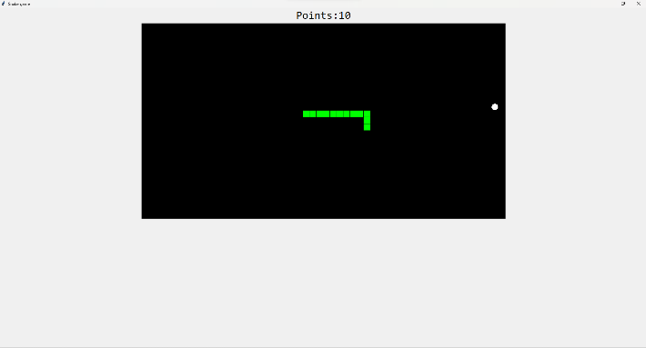

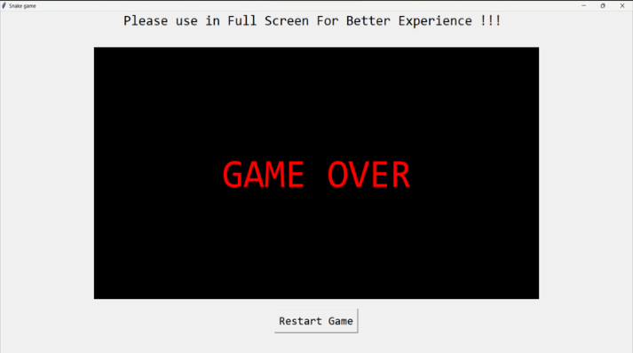

៤.១ ដំណើរការនៃកម្មវិធី
កូដកម្មវិធី​ ហ្គេមពស់ ដែលពួកយើងបានខិតខំបង្កើតឡើងមកនេះ ព្រមទាំងមានតេស្ដសាកល្បងជាច្រើនលើក ច្រើនសារមកនេះ គឺទទួលបានលទ្ធផលដូចអ្វីដែលពួកយើងបានគ្រោងទុកមុនចាប់ផ្ដើមបង្កើត។ កម្មវិធី ហ្គេមពស់ មួយនេះឡើងគឺមានភាពសាមញ្ញ​ និងផ្តល់ភាពងាយស្រួលយ៉ាងខ្លាំង ចំពោះអ្នកប្រើប្រាស់នូវកម្មវិធីហេ្គមមួយនេះ៕ ដោយគ្រាន់តែចុចទៅលើហ្វាល់ Exe​ ហើយកម្មវិធីហ្គេមនោះនិងដំណើរការតែម្តង។ ចំណែកការបញ្ជាវិញក៏មានភាពងាយស្រួលដូចគ្នា ពោលគឺការបញ្ជាបត់បែនអាស្រ័យទៅលើប៊ូតុងសញ្ញា ឆ្វេង ស្តាំ មុខ ក្រោយ ។ នៅពេលដែលហ្គេមបានបញ្ចប់ ការដំណើរការម្តងទៀត ដោយគ្រាន់ចុចប៊ូតុង Restart (ចាប់ផ្តើមម្តងទៀត) ជាការស្រេច។

៥, ពិភាក្សា ( Discussions )
នៅក្នុងអត្ថបទស្រាវជ្រាវមួយនេះ បានធ្វើការពន្យល់ និងណែនាំពីវិធីសាស្ត្រនៅក្នុងការសរសេរកូដ បង្កើតកម្មវិធី បកប្រែភាសាពី​អង់គ្លេសមកខ្មែរ តាមរយៈប្រូកាម ផៃថុន (Python) ។
កម្មវិធីមួយនេះបង្កើតដើម្បីបង្កើនភាពងាយស្រួលទៅដល់អ្នកប្រើប្រាស់ជាច្រើន ជាពិសេសអ្នកដែលនិយមចូលចិត្តលេងហ្គេមតែម្តង។ កូដដែលបានសរសេរសម្រាប់បង្កើតកម្មវិធី ហ្គេមពស់ នេះមាន ជំហាន ចំនួន ៨ និងកូដសំខាន់ៗដែលនៅក្រៅ ជាច្រើនទៀត ដែលមានមុខងាខុសគ្នា និងតម្រូវការផ្សេងៗគ្នា។
ការលេងហ្គេមពស់មានអត្ថប្រយោជន៍ធំ៖ វាជួយអ្នកឱ្យកាន់តែប្រសើរឡើងក្នុងការគិត និងធ្វើចលនាបានលឿន។ នៅពេលដែលអ្នកគ្រប់គ្រងពស់ឱ្យស៊ីចំណី និងជៀសវាងការវាយជញ្ជាំង ភ្នែក និងដៃរបស់អ្នករៀនធ្វើការជាមួយគ្នាកាន់តែប្រសើរ។ នេះធ្វើឱ្យអ្នកឆាប់មានប្រតិកម្ម នៅពេលដែលអ្វីៗផ្លាស់ប្តូរភ្លាមៗ ដូចជាការចាប់បាល់ ឬជៀសវាងអ្វីមួយដែលមិននឹកស្មានដល់។
ផ្នែកដ៏ល្អបំផុតគឺ ហ្គេមនេះងាយស្រួលយល់ និងលេងណាស់។ អ្នកណាក៏ដោយ មិនថាក្មេង ឬចាស់នោះទេ អាចមានភាពសប្បាយរីករាយ និងប្រសើរឡើងដោយគ្មានបញ្ហា។ ដូច្នេះ ហ្គេម​ពស់​មិន​គ្រាន់​តែ​ជា​ការ​លេង​សើច​ប៉ុណ្ណោះ​ទេ វា​ដូច​ជា​ការ​អនុវត្ត​សម្រាប់​ខួរក្បាល និង​ដៃ​របស់​អ្នក​ឱ្យ​កាន់​តែ​រហ័ស និង​សម្រប​សម្រួល​គ្នា​បាន​កាន់​តែ​ច្រើន​នៅ​ក្នុង​របស់​របរ​ប្រចាំ​ថ្ងៃ។សូមមើលរូបភាព ៥.១ ខាងក្រោមដើម្បីឲ្យកាន់តែយល់ច្បាស់។

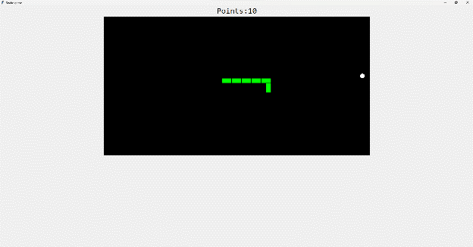
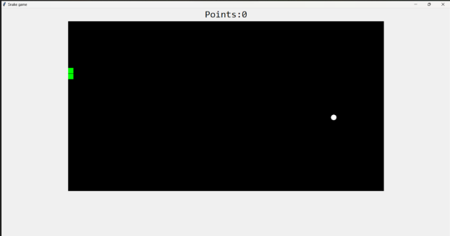

២. នៅពេលដែលអ្នកប្រើប្រាស់លេងបានបន្តិច
១.នៅពេលចាប់ផ្តើមកម្មវិធីដំបូង
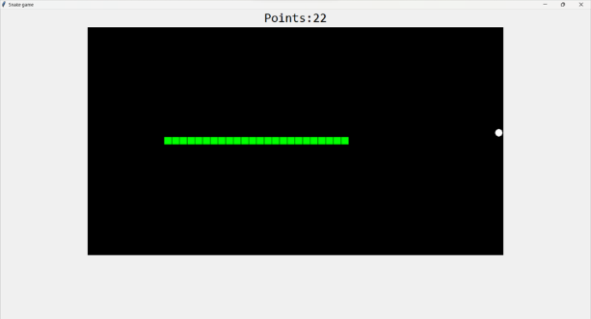
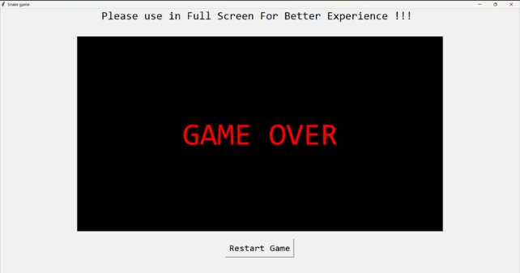

៤. នៅពេលហ្គេមបានបញ្ចប់
៣. នៅពេលដែលអ្នកប្រើប្រាស់លេងបានយូរបន្តិច

៦, សន្និដ្ឋាន ( Conclusions )
លទ្ធផលនៅក្នុងអត្ថបទកិច្ចការស្រាវជ្រាវ និងអភិវឌ្ឍ កម្មវិធី ហ្គេមពស់ មួយនេះបានបង្ហាញពីវិធីសាស្ត្រនៅក្នុងការសិក្សារស្រាវជ្រាវជាលក្ខណៈវិទ្យាសាស្ត្រ និងដើម្បីតម្រស់ទិសដៅដល់និស្សិត ព្រមទាំងអ្នកសិក្សាជំនាញបច្ចេសទេសកុំព្យូទ័រឲ្យយល់ដឹង និងមានសមត្ថភាពកាន់តែរីកចម្រើន ព្រមទាំងអភិវឌ្ឍការគិតអំពីដំណើរការនូវការសរសេរកម្មវិធីដោយប្រូកា្រម ផៃថុន ( Python ) ហើយ យល់ដឹងពីរបៀប សរសេរអត្ថបទបែបស្រាវជ្រាវប្រកប ដោយវិជ្ជាជីវៈ និងមានក្រមសីលធម៌។ ការអភិវឌ្ឍ កម្មវិធី ហ្គេមពស់ ដែលក្រុមរបស់ពួកយើងបានបង្កើតឡើងមកនេះ គ្រាន់ជាផ្នែកតូច នៅការចាប់ផ្ដើមអាជីពជាអ្នកជំនាញបង្កើតកម្មវិធីកុំព្យូទ័រ និងទូរស័ព្ទតែប៉ុណ្ណោះ។ ហើយចំពោះកម្មវិធីដែលក្រុមពួកយើងបានបង្កើតឡើងមកនេះគឺសម្រាប់ជាជំនួយ ហើយក៏ក្លាយជាមិត្តដ៏ល្អដល់អ្នកស្រឡាញ់ និងចូលចិត្តក្នុងវិស័យកីឡាអេឡិចត្រូនិច ដែលអាចហៅបានម្យ៉ាងទៀតនោះគឺអ្នកចូលចិត្តលេងហ្គេម។
ហើយនៅក្នុងថ្ងៃអនាគត់ពួកជឿថានឹងមាន ក្រុមនិស្សិត ឬអ្នកសិក្សាស្រាវជា្រវផ្សេងទៀតអាចសរសេរកូដកម្មវិធី ហ្គេមបានធំៗ និងល្អជាងនេះ ព្រមទាំងមានសុវត្ថិភាពនៅក្នុងការផ្ទុកទិន្នន័យ ហើយថែមទាំងប្រតិបត្តិការបាននៅលើទូរស័ព្ទដៃទាំងប្រភេទ Android and iOS។ ហើយអាចនឹងមាន Functions ពិសេសជានេះដូចជា អាចចាប់ជាសំឡេង រួចបត់បែនតាមការបញ្ជាជាសម្លេងបាន ជាដើម៕

ឯកសារយោង ( References )
[1] Microsoft; https://learn.microsoft.com/enus/dotnet/desktop/ winforms/overview/? view=netdesktop-7.0
[2] Python; https://www.python.org/doc/essays/blurb/
[3] Wikipedia; https://en.wikipedia.org/wiki/Python_(programming_language)
[4]Geeksforgeekshttps://www.geeksforgeeks.org/snake-game-in-python-using-pygame-module/
[5] ChatGPTBot; What mean random in python?
[6] ChatGPTBot; What mean tkinter in python?
[7] ChatGPTBot; What is pyinstaller in Python?

